Planeación de aula.
Grado:  2°01 | Área/Asignatura: COMPETENCIAS CIUDADANAS |  | Fecha : 13 junio 2023
Docente / C.D.A.:
LORENZO NIÑO DE LA HOZ
Sede:  N°1 |  | Periodo Académico: SEGUNDO
Eje temático: LOS VALORES
Tiempo de Ejecución: junio 13
Identificación

Aprendizajes
- Objetivos de aprendizajes
Comprender la importancia de los valores para una buena convivencia.

- Referentes curriculares (EBC, DBA, Matriz de Referencia, Mallas de Aprendizaje)
Comprendo la importancia de valores básicos de la convivencia ciudadana como: la solidaridad, el cuidado, el buen trato y el respecto o con mi mismo y por los demás, y los práctico en mi contexto cercano, (hogar salón de clases, recreo, etc.)
SUBPROCESO. Identifico como me siento yo o las personas cercanas cuando recibimos buen trato y empatía.
Reconoce y rechaza situaciones de exclusión o discriminación en su familia, entre sus amigos y en los compañeros de clases. (DBA N°8)
- Evidencias de Aprendizajes / Desempeños Esperados
Comprende la importancia de los valores básicos de la convivencia ciudadana.

- Recursos y materiales
Lápiz, marcadores, cartulinas, manual de convivencia, libretas, tijeras, block, tablero, fotocopias y recurso humano, carteleras textos guías, video Bean.

Momentos de la clase

- Inicio /exploración de saberes previos
.
Se les preguntara a los niños ¿Qué son los valores? ¿Qué valores conocen?

- Contenido / Estructuración

Qué son los Valores

Los valores son los principios, virtudes o cualidades que caracterizan a una persona o una acción, y que se consideran positivos o de gran importancia para un grupo social.
Valores como la honestidad, la responsabilidad y el respeto, definen los pensamientos de los individuos y la manera en que desean convivir con su entorno.
Existe una serie de tipos de valores compartidos por la sociedad, que establecen cómo deben ser los comportamientos y actitudes de las personas para alcanzar el bienestar colectivo.
Valores personales, valores humanos, valores culturales, valores sociales, valores éticos, valores morales, Valores familiares y valores religiosos.
Ejemplos de los valores más importantes
A continuación se presenta una lista de los valores más importantes y su significado.
- Respeto: nos permite reconocer y aceptar que todas las personas somos igual de importantes. El respeto define la forma en que actuamos ante los demás.
- Amor: nos ayuda a actuar desde el bien a través del respeto y la libertad que cada quien posee.
- Justicia: se trata de actuar y tomar las decisiones más equilibradas según cada persona o situación merezca.
- Libertad: valor humano que poseemos las personas para tomar nuestras decisiones y poder expresar nuestros sentimientos y opiniones.
- Tolerancia: aceptar que todas las personas somos únicos con las cualidades y defectos que las identifican.
- Responsabilidad: es el cumplimiento de obligaciones que fueron aceptadas o acordadas previamente.
- Bondad: es el deseo de hacer el bien a otras personas.
- Gratitud: se refiere a ser agradecidos con todas aquellas personas que nos ayudan y brindan apoyo.
- Humildad: capacidad de reconocer nuestras limitaciones y debilidades sin sentir pena ni culpa.
- Solidaridad: principio que nos permite dar nuestra ayuda a cualquier persona desamparada.
- Lealtad: valor que nos invita a ser fieles a lo que creemos, bien se trate de una persona, regla, etc.
- Perdón: se refiere a saber perdonar y pedir perdón. El perdón desiste de la venganza.
- Paciencia: es una virtud que nos permite soportar contratiempos con una actitud madura y positiva.
- Honestidad: es un valor fundamental para establecer relaciones basadas en el respeto, la confianza y decir la verdad.

¿Qué es la compasión?
La compasión es un valor que nos hace más sensibles y más humanos frente a las dificultades y los problemas de los demás combinadas con un deseo de aliviar o reducir su sufrimiento.
La compasión es una de las virtudes más importantes, sencillamente porque nos pone en perspectiva de los problemas del otro y, por tanto, en disposición de poder ayudar con más entusiasmo y que nuestra ayuda sirva de algo.
La compasión se tiene que manifestar y enseñar desde muy joven hacerles ver a todos que dar una mano a otro no es debilidad, el alimentar la solidaridad y quitar alimento al egoísmo, eso es la compasión.

Ejemplo de compasión

Quien visita al amigo o familiar que ha sufrido un accidente o padece una grave enfermedad, más que lamentar su estado, está pendiente de su recuperación, en sus visitas regulares procura llevar alegría y tener momentos agradables.

- Práctica / Transferencia
Poner en práctica el valor de la compasión.
-Dar comida a una persona que vive en la calle.
-Asistir a alguien que está enfermo.
-Cuidar de un perro que ha sido abandonado.
-Acompañar a un amigo que está triste por alguna razón.
-Colaborar con causas sociales de la manera en que sea posible.
-Ayudar a levantar a alguien que se ha caído en la calle.
-Intentar aliviar a un niño que se ha dado un golpe fuerte.

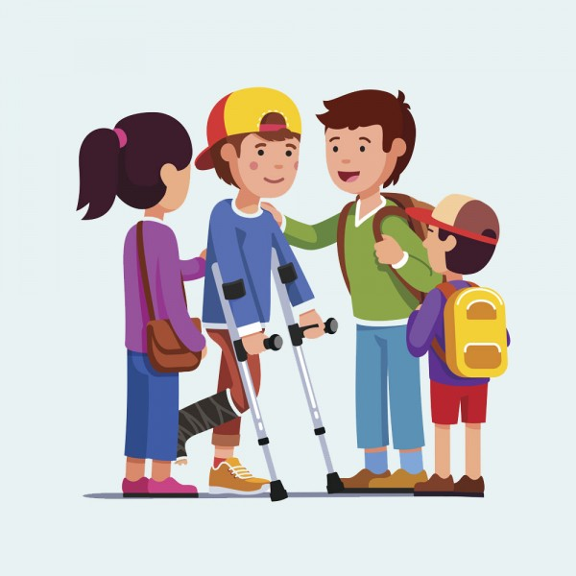

- Descripción de la Evaluación y Valoración / cierre
Pegar imágenes alusivas al valor de la compasión.

